ANEXO JUEGO DE PALABRAS II

Palabras con truco
- ¡Qué susto me has dado!
- ___________________________________
- No puedo ir a tu fiesta de cumpleaños.
- _______________________________

Palabras del mundo

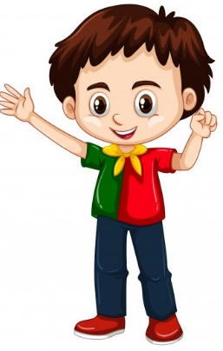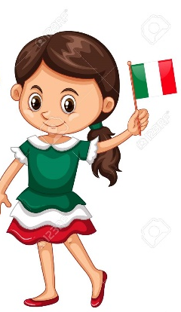
- ___________________
- ___________________
- ___________________
- ___________________
Palabras literarias
D _ N Q _ _ J _ T_ D_ L_ M _ NCH _

